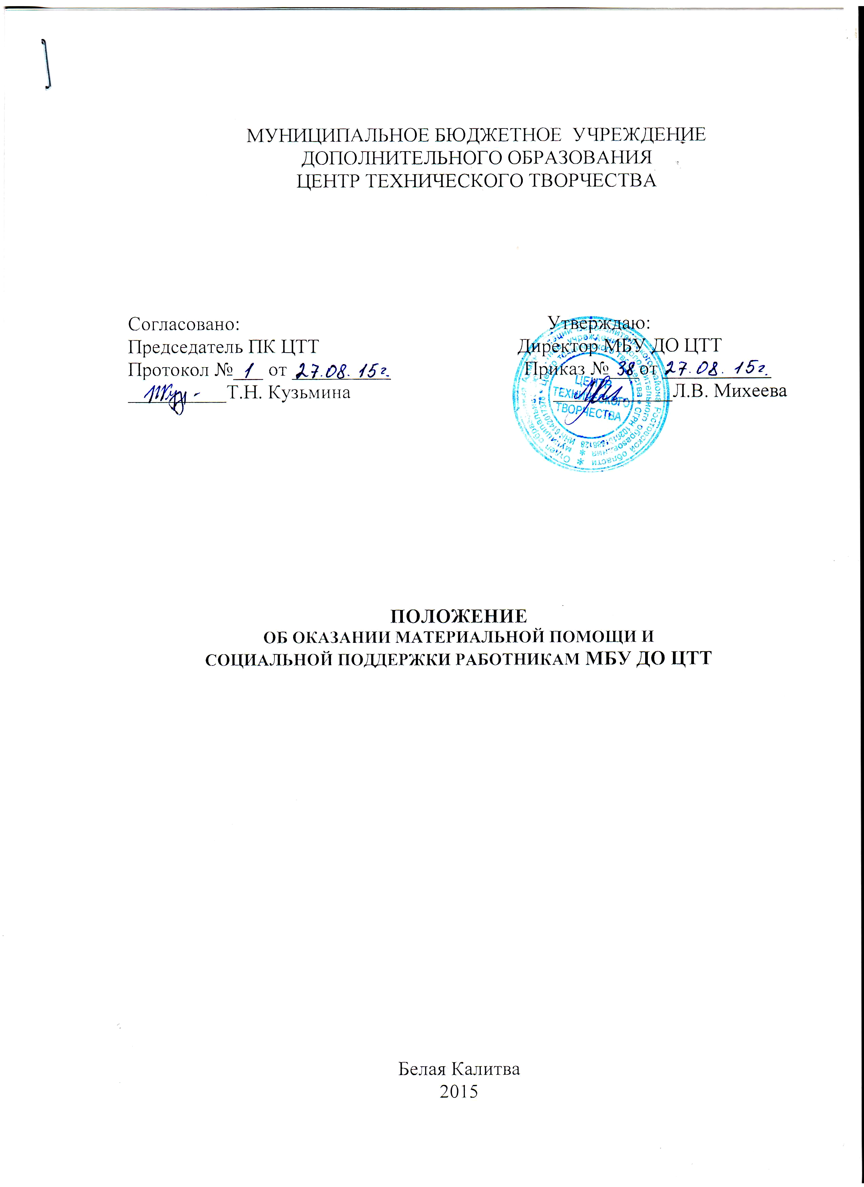

1.Общие положения.
1.1.Настоящее Положение о порядке и размерах оказания материальной помощи и социальной поддержки работникам МБУ ДО ЦТТ (далее ЦТТ) устанавливает систему оказания материальной помощи и социальной поддержки работникам ЦТТ.
1.2.Порядок и размеры оказания материальной помощи работникам определяется ЦТТ самостоятельно.
1.3.Материальная помощь может быть оказана из фонда оплаты труда, на выплату которой предусматриваются средства в размере 1% от планового фонда оплаты труда.

2.Основания и условия выплаты материальной помощи.
2.1.Материальная помощь выплачивается на основании приказа руководителя или заявления работника организации, подписанного руководителем.
2.2.Выплата материальной помощи работникам производится в соответствии с приказом директора ЦТТ на основании письменного заявления работника.
2.3.В приказе о выплате материальной помощи приказывают причину выдачи материальной помощи (например, в связи с тяжелым материальным положением, стихийным бедствием и т.д.) и сумму материальной помощи.
2.4.Материальная помощь может выплачиваться в размере до 2-х должностных окладов в календарном году.
2.5.Материальная помощь не выплачивается работникам, работающим по совместительству, либо принятым на время выполнения временных до 2-х месяцев работ.
2.6.Размер материальной помощи лицам, работающим на условиях неполного рабочего дня, исчисляется из фактически получаемого должностного оклада.
2.7.Работникам, проработавшим неполный период, принято в качестве расчетного дня выплаты материальной помощи, в связи с призывом на службу в Вооруженные Силы Российской Федерации, переводом на другую работу, в поступлением в учебные заведения, окончанием срочного трудового договора, сокращением численности или штата, уходом на пенсию, увольнением по собственному желанию, выплата материальной помощи производится пропорционально отработанному времени.

3.Виды материальной помощи.
3.1.Данное положение предусматривает оказание следующих видов материальной помощи:
3.1.1.Выплата работникам материального вознаграждения в связи с уходом на пенсию (по старости, инвалидности, льготная и др.)
3.1.2.Материальная помощь работникам при рождении ребенка (выплачивается одному из родителей).
3.1.3.Работнику в случае смерти близких родственников (муж, жена, родители, дети).
3.1.4.Материальная помощь работникам в случае их бракосочетания.
3.1.5.Материальная помощь работникам в связи с чрезвычайными обстоятельствами, повлекшими за собой утрату или повреждение имущества семье сотрудника (пожар, взрыв, стихийные бедствия, ограбление и др., рассматривается каждый отдельный случай на основании акта (справки) органов государственной власти расследующих данный случай с указанием перечня утраченного имущества).
3.1.6.Материальная помощь в связи с болезнью работников при условии их стационарного лечения в медицинском лечебном учреждении (обязательно подтверждается листом нетрудоспособности).
3.1.7. Материальная помощь в связи с тяжелой болезнью близких родственников сотрудника (супруга (супруги), родителей, детей) при условии стационарного лечения родственника в медицинском лечебном учреждении
3.1.8. Материальная помощь в связи с затруднительным материальным положением работника.

4.Положение принимается на общем собрании коллектива ЦТТ.
5.Срок действия данного Положения не ограничен.

